PROGRAMANDO O CONTROLADOR PPI 8255
MONITORIA DE INTERFACE HW-SW
DÚVIDAS/CORREÇÕES: (JOCLJ/BOPP)@CIN.UFPE.BR

Questão de teste (2003.2)

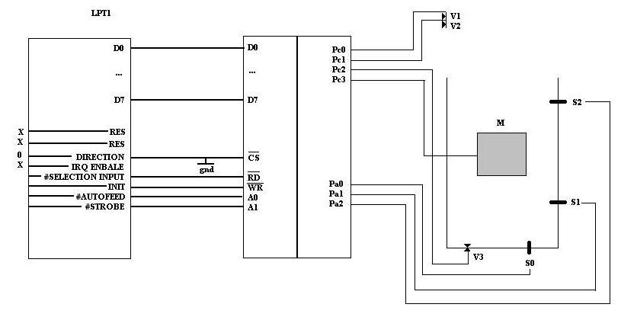

Na figura, vemos a utilização do controlador como interface entre a porta paralela (LPT1) e um dispositivo hipotético misturador de líquidos. Deveríamos controlar o dispositivo para que ele: Abra a válvula 1 para que o container se encha de líquido 1 até o nível do sensor S1; Abrir a válvula 2 (após ter fechado a primeira válvula) para que se encha de líquido até o nível do sensor S2; Fechar válvula 2 e ligar o misturar por 2 minutos; abrir válvula de escape V3 e começar tudo de novo (dispositivo em loop)

Foi dado também:

Portas | Endereço
A | 00
B | 01
C | 10
Controle | 11

E mais outros detalhes de formatação de palavra de controle do controlador:
(Iguais aos das tranparências)

Dicas para resolver a questão:

- Os sensores enviam sinal '0' para o controlador quando não recebem o estímulo (o líquido não está topando) e sinal '1' quando recebem.
- Os ativar um dispositivo (abrir válvula ou ligar misturador), envia-se o sinal '1', e '0' para desativá-lo.
- Olhar as especificações do controlador nas transparências:
http://www.cin.ufpe.br/~if817/slides/IntHwSw_arquivos/frame.htm

Antes de mais nada, deve-se definir em que modo o controlador vai operar. Faz-se isso mandando a palavra de controle segundo as especificações das transparências (4ª transparência do controlador):

O vetor tem o seguinte formato: D7 D6 D5 D4 D3 D2 D1 D0
Como a gente está definindo o modo, o primeiro bit é '1'. D7 = '1'

O modo a ser escolhido deve ser um dentre os 3 apresentados:

•Modo 0
Programado como entrada ou saída sem protocolo.
Porta A, B e C

•Modo 1
Programado com entrada ou saída com protocolo.
Porta A e B (dados)
Porta C (controle)

•Modo 2
Bidirecional com protocolo.
Porta A (dados)
Porta C (controle)

Por simplicidade, e por se encaixar perfeitamente no contexto, vamos usar o modo 2 de operação, no qual a porta A é usada só para dados (entrada, muito conveniente, pois os sensores são dispositivos de entrada) e a porta C só para saída (os atuadores, no caso tratam-se do misturador e das válvulas, são dispositivos de saída).

Os bits de controle devem ser mandados com a seguinte regra:

0 0 - modo 0
0 1 - modo 1
1 X – modo 2

Portanto, D6 = '1' e D5 = 'X', onde 'X' = don't care.

O quarto bit define se a porta A será entrada('1') ou saída ('0') (ver transparências). Como a porta A está ligadas aos sensores, ela será de entrada. D4 = '1'

O quinto bit define se a porta C (MSB = most significative bits ) vai ser de entrada ou saída. Da figura, vemos que os 4 bits menos significativos da porta C não estão sendo usados, portanto D3 = 'X'.

O bit D2 se refere a uma definiçao de modo que não nos interessa. Portanto D2 = 'X'.

O bit D1 se refere à porta B, a qual não estamos usando. D1 = 'X'. O bit D0 se refere aos bits menos significativos da porta C, que estamos usando para saída (os atuadores). D0 = '0'.

Portanto o vetor D7D6D5D4D3D21D0 fica: 11X1XXX0. Igualando os dont care a zero, o vetor fica 11010000 = D0h. Portanto devemos mandar esse valor para o módulo de controle do controlador.

Antes vamos ver os endereços das portas da LPT1:

Dados = 378h
Status = 379h
Controle = 37Ah

;primeiro mandamos o vetor de comando para a porta de dados da LPT1

mov ax, 378h
out ax, D0h

;depois mandamos para a porta de controle o comando pro dado ser escrito no módulo de controle do controlador, pra setar o modo.

Formato do vetor:

Olhando a figura, a parte da conexão da porta de controle da LPT1 com o controlador, vemos que os dois primeiros bits são reservados. Portanto D7 = D6 = 'X'. O quinto bit CS deve ser sempre ativo, mas está barrado. Então D5 = '0'. O IRQ ENABLE não está conectado ao dispositivo, portanto também pode ser qualquer coisa D4 = 'X'. Nós não queremos ler. Mas o RD está barrado, portanto. D3 = '1'. Queremos escrever, com WR barrado: D2 = '0'. Finalmente, o endereço do módulo de controle no controlador, fornecido na primeira tabela D1 = D0 = '1'. 00001011 = 0Bh. (Em assembly, se um númeroo hex começar com uma letra, deve-se colocar o zero na frente).

;mandando o controlador ler os dados e escrever no módulo de controle

mov ax, 37Ah
out ax, 0Bh

Com isso setamos o modo de operaçção do controlador pro modo 2.

Feito isso, eh só ler da porta A e escrever na porta C de certa forma pra resolver o problema. Pra resumir vou ensinar a escrever na porta C e ler da porta A, e como se resolveria a questão em alto nível

vamos mandar, por exemplo, abrir a válvula 1 da porta C:
Vemos que a válvula 1 está ligada ao bit menos significativo, portanto a palara de saída seria 1. (o resto dos atuadores recebem zero, mas podiam receber 1 caso fosse necessário, e lembrando que isto também desativa um outro atuador que esteja ligado)
;mandamos o dado pra porta de dados
mov ax, 378h
out ax, 1

;depois mandamos o controlador escrever na porta C.
;D7 = D6 = 'X". D5 = CS barrado = '0'. D4 = 'X'. D3 = RD barrado = '1'. D2 = WR barrado ;= '0'. D1 e D0 = endereço da porta C segundo a primeira tabela = '1' e '0' respectivamente
;XX0X1010 = 0Ah
;mandando escrever na porta C

mov ax, 37Ah
out ax, 0Ah

;Mandando ler a porta A
; D7 = D6 = 'X". D5 = CS barrado = '0'. D4 = 'X'. D3 = RD barrado = '0'. D2 = WR barrado ;= '1'. D1 e D0 = endereço da porta A segundo a primeira tabela = '0' e '0' respectivamente
;XX0X0100 = 4
mov ax, ,37Ah
out ax, 4

Sabendo setar o controlador pro modo 2 de operação, e ler e escrever nas portas, resolve qualquer questão

Essa questão deveríamos primeiro ativar a primeira válvula e começar a ler o sensor 1 até ele ficar ativo ( em loop). Quando isso acontecesse fecharíamos a válvula 1, e abriríamos a 2. E começaríamos a ler o sensor 2 até que este esteja ativo. Quando isso acontece, fechamos a válvula dois, e ligamos o misturador. Fazemos um procedimento que não execute nenhuma operação relevante por 2 minutos, depois desligamos o misturador. Abrimos a válvula 3, para o líquido sair, e lemos o sensor 0 até este deixar de estar ativo (o que indica que todo o líquido já escooou). Depois pulamos para o início do programa ( e ele volta a abrir a válvula 1, e tudo mais).

A primeira questão desse teste na primeira unidade era sobre interrupções:

Era EXATAMENTE assim:
Fale detalhadamente sobre:

a) O conjunto de ações executadas quando ocorre uma solicitação de interrupção mascarável (de hardware).

b) A interrupção 1Ch (BIOS) é executada toda vez que a interrupção de relógio (8h - BIOS) ocorre, ou seja,18,2 vezes por segundo. A chamada int 1Ch é colocada dentro do serviço da interrupção 8h. Normalmente, o serviço da interrupção 1Ch não faz nada, consta simplesmente da instrução IRET. O que você deveria fazer para que na ocorrência da interrupção 1Ch, uma variável de interesse em sua aplicação fosse incrementada? Explique detalhadamente

Resp:

a) Primeiro pega o número da interrupção. No caso é lido no barramento de dados esse número. Depois empilha-se o registrador de flags, o IP e o CS . Depois pega-se os novos valores de CS e IP na tabela de vetores de interrupção e salta para este endereço. Ele contém a rotina de serviço de interrupção.

b) Não há nada mais detalhado e preciso do que fazer o código que execute a tarefa:

(Obs, a transparência 200 ensina a definir um vetor de interrupção)

cabeçalho:

.MODEL SMALL
.DATA
contador db 0

.CODE

;primeiro vamos definir o procedimento para incrementar tal variável

subrotina PROC FAR
pusha
mov dx, @data
mov ds, dx
mov bx, OFFSET contador
mov al, DS:[bx] ;move conteúdo de contador para al
INC al ;incrementa al
mov DS:[bx], al ;move al para contador de volta
popa
iret ;diretiva de retorno de interrupção
subrotina ENDP

;agora o que temos a fazer é escrever o endereço dessa rotina de serviço de interrupção na entrada da 1Ch da tabela de vetores de interrupção. Seguindo a transparência 200:

inicio: ;entrada do programa
mov dx, SEG subrotina ; isso passa para dx o endereço do segmento onde se ; ;localiza o procedimento subrotina
mov ds, dx ;aponta segmento de dados para lá
mov dx, OFFSET subrotina ;dx pega o offset do endereço onde se localiza o ; procedimento
mov ah, 25h ;função da interrupção de definição de vetor de interrupção
mov al, 1Ch ; interrupção cuja rotina de serviço deve ser sobrescrita
int 21h
end inicio

Com as questões foi visto a importância das transparências (uma riqueza muito grande de detalhes) e a importância de se levar para o teste um bom material de referência (Paulo permite isso)

